一年级数学上册典型练习题
一、填空题
1、填一填。
⑴ 比8少2的数是( )。
⑵ 7和9中间的数是( )。
⑶ 比7多1的数是( )；比7多2的数是( )。
⑷ 比9小的数有( )。
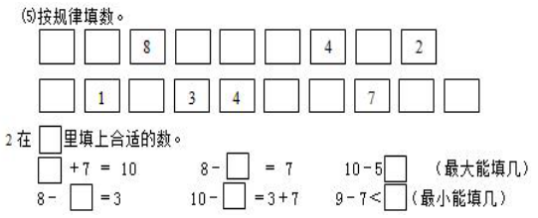
3、填空。
（6）与7相邻的两个数是( )和( )。
（7）比10小而又比7大的数有( )。
（8）与6相邻的两个数是( )和( )。比9小3的数是( )。
（9）我在10的前面，8的后面。我是( )。
（10）我在7的前面，5的后面。我是( )。
（11）在2、9、3、0、8、5、7、4、6中，左数第6个数是( )，第8个数是( )，第2个数是( )，最大的一个数是( )，最小的一个数是( )。
（12）一个数前面是7，后面是9，这个数是( )。

4、想一想。
（1）同学们排队做操，小明前面有4个人，后面有4个人，这一队一共有多少人？

（2）同学们排队做操，从前面数，小红排第4，从后面数，小红排第5，这一队一共有多少人？

（3）盘子里有18个草莓，芳芳上午吃了5个，下午吃了6个，她吃了多少个？

（4）用17-4-10=3（支）编一道题。

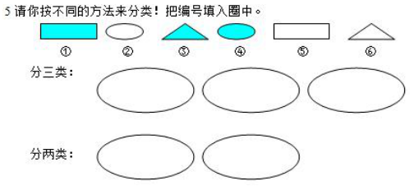
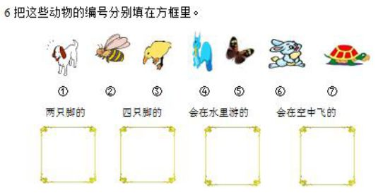

二、填一填。
（1）吃饭时，我们通常用( )手端碗，( )手拿筷子。
（2）写字时，我们通常用( )手拿笔。
（3）走路时，我们要靠( )侧行走。
（4）上课发言应举( )手，走路时应先迈( )脚。
（5） 10前面有( )个数，6再往后数的三个数是( )、( )、 ( )，6往前数两个数是( )、( )。
（6）1个十和5个一合起来是( )。
（7）2个十组成的数是( )。
（8）比14多1的数是( )，比14少1的数是( )。
（9）与17相邻的两个数分别是( )和( )。
（10）16里面有( )个 十和( )个一。
（11）1个十和5个一合起来是( )；1个十和( )个一合起来是( )。
（12）和18相邻的两个数是( )和( )。
（13）16比10多( )。8比14少( )。
（14）12前面一个数是( )，后面一个数是( )。
（15）14里面有( )个一和( )个十。
（16）9个一和1个十合起来是( )。
（17）10前面一个数是( )，后面一个数是( )。
（18）20里面有( )个十。
（19）我比17小，比15大，我是( )。
（20）我在14和12之间，我是( )。
（21）13的个位上是( )，十位上是( )。

三、□内可以填几？
⑴ 8＋□＜13 ⑵ 6＋□＜12

⑶ 19－□＞14 ⑷ 17－□＞11

四、解决问题
1、我后面有8个人。我前面有6个人。一共有多少人？

2、兔妈妈带着小兔们排队做游戏，兔妈妈左边有5只小兔，右边有6只小兔，一共有多少只小兔做游戏？

3、体操队的同学排成2排做操，一排6人，另一排9人，一共多少人？

4、小明看一本书，昨天看了9页，今天看了8页，小明两天一共看了多少页？

5、一群人排队上车，从前往后数，乐乐排第六，从后往前数，乐乐排第3，请你帮乐乐算一算，这一排共有多少人？

6、刚刚有9本书，爸爸又给他买了5本，小明借去2本，刚刚还有几本书？

